**广东省人民医院2023年社会人住培医师招录**

**理论考试学员指引**

1. **考核时间节点及方式**

|  |  |  |  |
| --- | --- | --- | --- |
| **日期** | **时间** | **内容** | **方式** |
| 6月26-27日 | 8:30-17:30 | 根据短信通知下载考试系统安装包及测试系统账号能否正常使用 | 收到短信后  自行下载测试 |
| 6月28日  （第一批） | 8:30-9:00 | 设备调试及考生身份确认 | 根据批次**详见下方**前后机位腾讯会议邀请码 |
| 9:00-10:00 | 正式考核 |
| 6月28日  （第二批） | 10:00-10:30 | 设备调试及考生身份确认 |
| 10:30-11:30 | 正式考核 |

前后机位【腾讯会议】邀请码：

**第一场**：

前机位855-895-524

后机位345-576-781

**第二场**：

前机位586-785-919

后机位975-233-436

前后机位都需登录，进入会议后请修改备注为“序号+姓名”

1. **考生考场要求**

**（一）考试前**

1、通过电脑加入指定的腾讯会议1（前机位）并开启摄像头，摄像头对准考生正面。

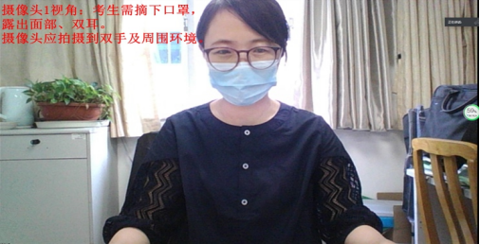

2、通过手机等其他设备进入指定的腾讯会议2（后机位）并开启摄像头及麦克风，设备需置于考生正后方，摄像头需覆盖考生及进行考试的电脑及左右各约1米。

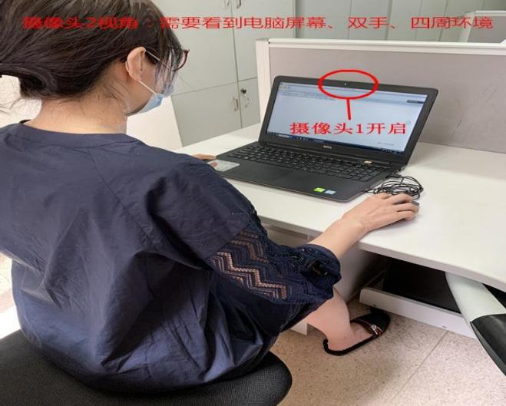

3、考试前二十分钟接受身份验证，上传资料到指定老师处（考生举着身份证在摄像头前自拍）

**（二）考试过程中**

1、通过电脑加入考试。

2、考试过程中不得离开会议，违者按作弊处理。

3、除了考试电脑和腾讯会议电脑或手机，考试过程中不得使用其他的电子设备。

4、考试过程中不得讲话和观望周边。

**（三）考试后**

1、提交试题。

2、面向腾讯会议1的电脑摄像头，并举起身份证。

3、等待监考老师核实确认和指令。

4、离开会议，结束。